河北省自然科学基金申报书

专项名称： | 基础研究专项（自然科学基金）
指南代码： | 1010101-面上项目
项目名称： | MXene/Zr-MOFs电催化膜选择性电还原同步高质回收重金属机制与优化调控
项目类别： | 1010101-面上项目
所属学科1： | E080402-污水处理与资源化
所属学科2： | E020801-复合材料的制备
申 报 人： | 高菲
依托单位： | 沧州市科学技术局
起止年月： | 2025-01 至 2027-12
填报日期： | 2025-03-18

河北省自然科学基金委制

填 报 说 明
1.申报书的内容将作为项目评审以及签订计划书的重要依据，申报书的各项填报内容请实事求是、准确完整、层次清晰。
2.请申报单位认真阅读指南，所申报的项目研究内容须对应指南代码、符合指南的要求。
3.申报单位可根据申报指南、申报项目的研究内容自行确定所申报项目的项目名称。项目名称应清晰、准确反映研究内容，项目名称不宜宽泛。
4.通过河北省科技计划项目综合服务平台按照系统提示在线填写申报书。凡不填写的内容，请用“无”表示。
5.申报书中的单位名称，请填写全称，并与单位公章一致。
6.“项目基本信息”表格中，“技术领域”应填写项目负责人的主要研究领域；“企业拥有专利数量”应填写申报单位拥有专利数量。
7.“项目组主要成员”表格中，人员数量不能超过10人（含项目负责人）。其中，申报青年科学基金项目（A类）、青年科学基金项目（B类）、青年科学基金项目（C类）、青年科学基金项目（D类）和春晖人才项目仅填写项目负责人信息。
8.申报书正文部分总字数建议不超过10000字。
9.申报创新研究群体项目，项目名称栏填写“研究方向”，而不是具体的研究课题名称；申报书摘要部分填写申报人和参与者的“主要学术成绩”。
填写完成后，请申报单位对所申报信息的真实、完整、有效进行审核，并对申报材料的真实性、完整性负责。

项目基本信息
项目名称 |  | MXene/Zr-MOFs电催化膜选择性电还原同步高质回收重金属机制与优化调控 |  |  |  |  |  | 所属专项 |  | 基础研究专项（自然科学基金）
指南代码 |  | 1010101-面上项目 |  |  |  |  |  | 科技活动  类型 |  | 基础研究
应用行业 |  | 环境治理 |  |  |  |  |  | 技术领域 |  | 典型重金属工业废水污染控制与治理技术
所属学科1 |  | E080402-污水处理与资源化 |  |  |  |  |  | 所属学科2 |  | E020801-复合材料的制备
关键词 |  | 重金属回收,电催化还原,环境功能材料,选择性吸附,废水处理
申报人信息 | 姓名 | 高菲 |  | 性别 | 女 | 出生年月 |  | 1991-07 |  | 固定  电话 | 022-83955673
 | 学位 | 博士 |  | 职称 | 讲师 | 民族 |  | 汉族 |  | 移动  电话 | 18622257835
 | 证件名称 | 身份证 |  | 证件号码 | 120105199107194825 |  |  |  |  | 电子  邮箱 | highfly19@163.com
 | 工作单位 | 沧州市天津工业大学研究院 |  |  |  |  |  |  |  | 申报人  类别 | 在冀非全职人员
 | 个人通讯地址 | 天津市西青区宾水西道399号 |  |  |  |  |  |  |  | 邮政  编码 | 061000
 | 主要研究领域 | 膜法水处理技术；电化学水处理技术；环境功能材料
申报  单  位  概  况 | 单位名称 | 沧州市天津工业大学研究院 |  |  |  |  |  | 法定代表人 |  | 魏俊富
 | 单位地址 | 沧州高新区丰台园13号东侧 |  |  |  |  |  | 注册（纳税）地区 |  | 河北省-沧州市-沧州高新技术产业开发区
 | 统一社会信用代码 | 12130900MB1L19626Q
 | 开户名称 | 沧州市天津工业大学研究院 |  |  |  |  |  | 开户银行  行号 |  | 104143000127
 | 开户银行 | 中国银行沧州市解放路支行 |  |  |  |  |  | 帐号 |  | 101210203993
 | 职工总数 | 66人 |  |  | 技术人员数 | 60人 |  | 中高级  技术人员数 |  | 60人
 | 是否为省级以上高新技术  企业 | 否 |  |  | 是否为省级以上科技型中小企业 | 否 |  | 所属园区 |  | 沧州市-沧州高新区
 | 上年度单位研发投入 |  |  |  | 上年度单位销售收入 |  |  | 上年度单位研发投入 / 销售收入
 | 1500.0万元 |  |  |  | 0.0万元 |  |  | 0%
 | 注册资本 |  |  |  | 500.0万元 |  | 注册时间 | 2022-07-27 |  | 拥有  专利数量 |  | 3
 | 单位性质 |  |  |  | 科研院所（非企业） |  | 单位规模 | 其他
 | 其它特征
合作单位概况
单位名称 |  |  | 国别 |  | 所属地区 |  | 单位地址 |  | 单位性质 | 联系人 |  | 手机
项目立项背景及意义
我国常见工业废水中的污染物主要包括：重金属离子、工业染料、药品及个人护理用品、农药和抗生素等。其中，长期积累的重金属污染问题随着我国工业化进程加快而逐渐显露，部分流域和区域重金属污染事件频发，造成了严重的社会影响。为进一步加强重金属污染物控制，生态环境部印发的《关于进一步加强重金属污染防控的意见》明确提出要坚持精准治污、科学治污，全面提升铅、汞、镉、铬、砷等重金属污染治理能力。结合“十四五”规划所提出的双循环发展，我国重金属污染的修复理念正在从传统的污染治理转变为资源化回收。开发“高效率、高选择性”为特点的重金属靶向去除和高质回收技术，在保障水质安全的同时实现重金属的资源化利用，是助推水环境治理过程“减污降碳”协同增效的关键。实际水体成分复杂，给重金属的高效去除和选择性回收带来了很大挑战。将电化学与膜分离耦合的电活性膜分离技术作为一种新型绿色高效的分离-催化技术，通过将电化学活性材料复合于膜内流体通道中可实现污染物的电催化氧化还原和高效去除。因此，开发一种高选择性和催化活性、稳定性强的电催化膜，构建选择吸附-电催化膜过滤系统，有望实现废水中重金属的高效去除和资源化回收。

项目简介
废水中重金属的选择性去除和资源化回收是解决重金属污染、实现有价金属循环的关键。“效率低、选择性差”是当前水处理技术应对复杂水环境中重金属污染的主要瓶颈。核心问题是选择性吸附剂脱附难、重金属回收过程繁琐，而传统电还原体系传质受限、副反应多。膜技术因具有分离效率高、出水水质好等显著优势，是十分有前景的净水技术。但去除重金属离子需要采用纳滤或反渗透，存在严重膜污染问题，且无法实现对重金属的高质回收。本项目拟开发可选择性吸附重金属离子和重金属有机络合物并将其电还原为金属单质的电催化膜，构建高效去除和资源化回收废水中重金属的电催化膜过滤系统。通过锆基异质金属有机框架与MXene界面耦合，构筑高选择性、具有稳定二维纳米流体通道的MXene/Zr-MOFs电催化膜，强化传质的同时膜孔道构成限域效应，提升电催化反应的处理效果。精确调控电催化膜组成和微观结构以提升选择吸附能力、电催化活性和稳定性，实现电催化膜过滤系统高效可持续运行。研究电催化膜的形成过程，分析其选择性吸附-电催化还原重金属的行为与构效关系，明确电催化膜过滤系统选择性回收重金属的技术原理，为我国废水低碳处理与资源化提供理论和技术支撑。

研究属性
特别提醒申报人注意：请阅读后，选择研究属性，并阐明选择理由。申报项目具有多重研究属性的，申报人应当选择最相符、最侧重、最能体现申报项目特点的一类研究属性。
“自由探索类基础研究”：选题源于科研人员好奇心或创新性学术灵感，且不以满足现阶段应用需求为目的的原创性、前沿性基础研究。
“目标导向类基础研究”：以经济社会发展需要或国家需求为牵引的基础研究。

研究的属性：目标导向类基础研究
选择该研究属性的理由（800字以内）：
1. 需求与瓶颈
废水中重金属的选择性去除和资源化回收是解决重金属污染、实现有价金属循环的关键。电还原技术是具有便捷性、通用性、环境相容性等优势的资源化回收重金属的核心技术之一，但由于电还原体系电子利用率低、能耗高，规模化应用受到了极大限制。对于络合态重金属，通常依赖强氧化剂或大量能量输入破坏络合物有机配体释放重金属离子后再通过电还原回收。电催化膜技术是将传统膜处理技术和电催化技术结合起来的一种新型有效的水处理技术，具有电催化和膜分离的双重优势，从而能有效去除水中污染物。开发一种高催化活性且高稳定的电催化膜，在离子迁移过程中嵌入选择性强化机制，构建选择性吸附-电催化膜过滤系统，有望实现废水中重金属离子和重金属有机络合物的高效去除和同步高质回收。
2. 解决方案
为突破以上瓶颈，本项目拟开发可选择性吸附重金属并将其电还原为金属单质的电催化膜，精确调控其组成和微观结构以提升选择吸附性能、电催化活性和稳定性，形成可高效去除重金属并将其高质回收的选择性吸附- 电催化膜过滤系统。为系统揭示核心科学问题，拟开展以下研究：
（1）探究电催化膜的构建原理与调控策略;
（2）研究电催化膜选择性吸附-电催化还原重金属效能和机制，解析膜材料微观结构与吸附-电催化性能间的构效关系；
（3）构建选择性吸附-电催化膜反应器，探明电化学过程物态转变过程、微界面电子转移规律及热/动力学特性；
（4）明确吸附-电催化膜过滤系统去除废水中污染物效能、影响因素及相互作用。
本项目科学问题解决后，基础研究成果将为废水中重金属高效去除和资源化回收技术体系构建和新工艺工程应用提供理论基础和技术支撑。
综上所述，本项目的研究属性符合“目标导向类基础研究”。

申请书正文部分

一、立论依据
1.国内外研究现状及发展动态分析
金属有机框架（MOFs）材料是一类利用桥连的方法将无机金属与有机配体进行复合获得的具有特殊周期性网格结构的杂化材料，其比表面积大、孔隙率高，还具有分子可设计性等优势特征^{[1]}，对于处理各种环境问题具有很高的应用价值和潜力。近年，金属有机框架对水体中污染物的去除研究涉及构效关系^{[2]}、去除机制^{[3]}、共存物影响^{[4]}等内容。结果表明，MOF可通过配位、静电、π-π键合、氢键、酸碱、螯合等作用机制吸附去除重金属。研究表明，对MOFs材料进行后修饰或使用含有功能化官能团的有机配体可以强化材料对重金属离子的特异性结合并提高吸附容量，提升去除效能^{[5,6]}。锆基金属有机框架（Zr-MOFs）具有高稳定性、较高的比表面积和孔隙可调等特性使其在吸附和选择性分离等方面的应用被广泛研究。UiO-66是第一例基于Zr(IV)的锆基MOF，其水热稳定性超过了大多数报道的MOF，在中性、酸性，甚至碱性范围内的水溶液中均可稳定存在，是迄今为止报道的最稳定的MOF材料之一。Zr-MOFs的孔径可以通过二氯二茂锆(Cp₂ZrCl₂，Cp=η⁵-C₅H₅)的缓慢水解获得的三核锆簇和羧酸盐反应进行构建。2021年，Chen等^{[7]}以二氯二茂锆和2，5-吡啶二甲酸为原料，在溶剂热条件下合成了一种新型锆基金属有机多面体（Zr-MOP-1）。通过材料表征证明了它是由四个三核二茂锆建筑单元以及六个线性羧酸配体形成的四面体构型。研究表明，Zr-MOP-1对碘分子和碘的单晶结构具有选择性吸附效果。我们前期研究将二茂铁作为功能基团接枝到铁基金属有机骨架中（称为Fe-MIL-88B-Fc）用于高选择性地去除水中的As(III)^{[8]}。在1.2 V电压下，Fe-MIL-88B-Fc可以选择性地从含100-1250倍竞争离子的溶液中捕获As(III)并将其氧化成危害较小的As(V)，吸附容量大于110 mg-As g⁻¹。研究表明，As(III)与Fe-MIL-88B-Fc中μ3-O三聚体的高亲和力（-36.55 kcal mol⁻¹）以及As(III)与氧化还原活性Fc⁺之间的电子转移协同控制了砷的选择性捕获和高效转化。尽管如此，实际废水中通常共存多种离子和有机物，锆基异质金属有机框架（M-Zr-MOFs）对重金属离子和重金属有机络合物的捕获机制尚不明晰，关于提升其对废水中重金属的吸附效能并使之还原为低价态或金属单质以及界面反应机制的研究鲜有报道，限制了高效吸附型催化材料的开发和应用。
在实际应用过程中，吸附剂的分离和再生是粉体MOFs材料面临的一个重要的挑战。将粉体MOFs固定在砂粒、碳纳米管、海绵、静电纺丝、纤维膜等基质上，可以有效克服吸附剂在固液分离时易流失导致的材料损失和反应器管道堵塞问题。另一方面，将MOF与其它功能材料复合制备的具有新功能的复合材料通常表现出优于单组分的吸附性能和结构稳定性，增强了材料的实用性能，受到了广泛关注。MXene是具有纳米级厚度的二维过渡金属碳化物、氮化物、碳氮化物。研究表明，MXene因具有高比表面积、较高的表面负电荷以及表面大量的含氧官能团等优点，在处理水体重金属领域有广泛的应用前景^{[9]}。具有高导电性、良好亲水性和优异机械性能的2D MXene可用于构建具有独特性能的膜^{[10]}。另外，MXene是理想的材料桥接载体，可以保证结构的稳定性和活性位点的充分暴露^{[11,12]}。由MXene和金属点位形成的界面桥可以调节活性中心的费米能级，与传统催化剂载体相比增加了其固有活性^{[11]}。综上，本项目提出基于MXene构筑人工纳米二维通道，将锆基异质金属有机框架（M-Zr-MOFs）嵌入MXene片层间，制备具有较大比表面积和层间间距的MXene/M-Zr-MOF电催化膜，形成延伸的纳米通道，利于物质运输扩散，同时在离子迁移过程中嵌入选择性强化机制，理论上耦合M-Zr-MOF高孔隙率和稳定性、较高催化活性和MXene高导电性、优异机械性能，实现重金属的选择性吸附去除和电催化还原回收。
MOFs因具有比表面积高、孔道规则、结构可修饰和可接触活性位点多等优点，在电催化领域展现了巨大的应用潜力^{[13]}。然而，由于传统MOFs材料的导电性和本征活性较低，直接作为电催化剂使用时存在催化活性较低和结构不稳定的问题。通过对其中的配体进行功能化调控，可以显著影响MOFs材料的电子结构，优化其电催化活性和稳定性^{[14,15]}。Wang 等^{[16]}通过改进的溶剂热法用2,5-二羟基苯-1,4-二甲酸（BDC-(OH)₂）作为有机配体制备了锆基MOF（UiO-66-(OH)₂）。配体上的羟基官能团不仅是Cr(Ⅵ)的还原中心，在Cr(Ⅵ)还原为Cr(III)后，配体的苯醌部分还可以成为有效捕获Cr(Ⅲ)的锚定位点。结果表明，UiO-66-(OH)₂几乎完全去除了含有5 mg/LCr(VI)的模拟工业废水中的铬，处理后的水中总铬含量降至50 ppb以下，远低于USA-EPA规定的饮用水中总铬含量限值（100 ppb）。此外，在单金属基础上添加另一种金属使形成双金属MOF，利用金属之间的协同作用和活性中心的增加，可以提高MOFs电催化性能^{[17,18]}。Deng等^{[19]}制备了2D Zr-Fc-MOF材料用于海水淡化和有机污染物的降解。结果表明，Zr-Fc MOF作为Fenton催化剂，可促进·OH的生成，高效降解亚甲基蓝和苯酚。将Zr-Fc-MOF与多壁碳纳米管和明胶混合得到的自支撑混合基质膜（ZSG）具有优异的光热性能和高Fenton催化活性，可用于从VOCs污染的水中制取清洁水，处理后的“海水”符合世界卫生组织饮用水标准。最近，Rosi组^{[20]}进一步发展了“一锅法”的策略，他们使用双官能团的异烟酸（INA）连接硬性金属阳离子（Zr⁴⁺，Hf⁴⁺，Dy³⁺）和软金属阳离子（Co²⁺，Ni²⁺，Cu⁺，Cu²⁺，Cd²⁺），进而转化为一系列具有受控拓扑的双金属MOFs。然而，采用二氯二茂锆、金属化合物合成的异质金属MOFs材料在电催化还原回收重金属领域的研究鲜有报道，M-Zr-MOF材料组成、结构与催化活性之间的关系以及Zr与金属间界面电子转移机制尚不清楚，其与MXene的界面耦合效应以及对重金属还原的催化机理和影响机制也不明晰。
本项目针对选择性吸附技术和传统电还原技术无法高效去除和资源化回收废水中重金属的技术难题，基于研究现状和已有研究基础的分析，申请人提出以下假设：以M-Zr-MOF为功能性结构单元嵌入MXene片层间，构筑高选择性、具有稳定二维纳米流体通道的MXene/M-Zr-MOF电催化膜，用于高效回收废水中重金属。微界面吸附-催化机制是去除和回收重金属研究的重点。它既与金属化合物选择和复合材料结构有关，又与重金属形态和废水性质有关。首先，选择合适的金属化合物制备M-Zr-MOF材料与MXene复合是影响电催化膜吸附能力和催化活性的因素之一，而M-Zr-MOF材料的形貌结构和尺寸会影响MXene层间距，进而影响复合材料的比表面积、活性位点以及离子、分子传递效率和路径。然而，MXene/M-Zr-MOF催化膜成型过程复杂、难以调控等问题亟待解决，且由于缺乏系统研究，MXene/M-Zr-MOF催化膜组分、结构与吸附能力和催化活性之间的关系尚不清楚。因此，有必要研究复合材料“合成-结构-性能”之间的关系，探明性能最优的电催化膜的组成和制备策略。
其次，微界面吸附-催化活性与吸附机理、结合能以及电子转移机制息息相关。复合材料对水中重金属的选择性吸附可能与静电、配位、离子交换、氢键、酸碱作用等机制有关。基于不同重金属的形态、离子半径、电负性和水合半径等特性以及MXene/M-Zr-MOF催化膜的物化性质，上述作用机制贡献可能不同，重金属离子和重金属有机络合物的结合位点可能在M-Zr-MOF上不同的官能团或金属或MXene表面，也可能同时存在。复合材料与重金属离子、重金属有机络合物的相互作用和稳定性尚不清楚。重金属的还原可能是直接电还原或间接电还原，也可能同时发生。因此，有必要对上述问题开展研究，探明微界面反应机制。
最后，实际废水成分复杂，Ca²⁺、Mg²⁺、SO₄²⁻、CO₃²⁻等离子或有机物可能对低浓度重金属的捕获产生影响。Ca²⁺、Mg²⁺、SO₄²⁻、CO₃²⁻可能影响MXene/M-Zr-MOF对重金属离子的静电作用，有机物分子可能通过氢键、π-π作用与重金属发生竞争。在电催化膜反应器中，催化膜作为阴极催化还原重金属离子和重金属有机络合物为金属单质，通过调控电极电位可能对不同重金属进行选择性回收。催化膜在复杂废水中还存在膜污染的风险，构建高效可持续的吸附-电催化膜过滤系统需要明晰催化膜的污染机制与控制原理。因此，有必要开展水体环境、性质对MXene/M-Zr-MOF电催化膜过滤系统吸附-催化性能的影响，探究该策略在吸附分离和催化方面的普适性。
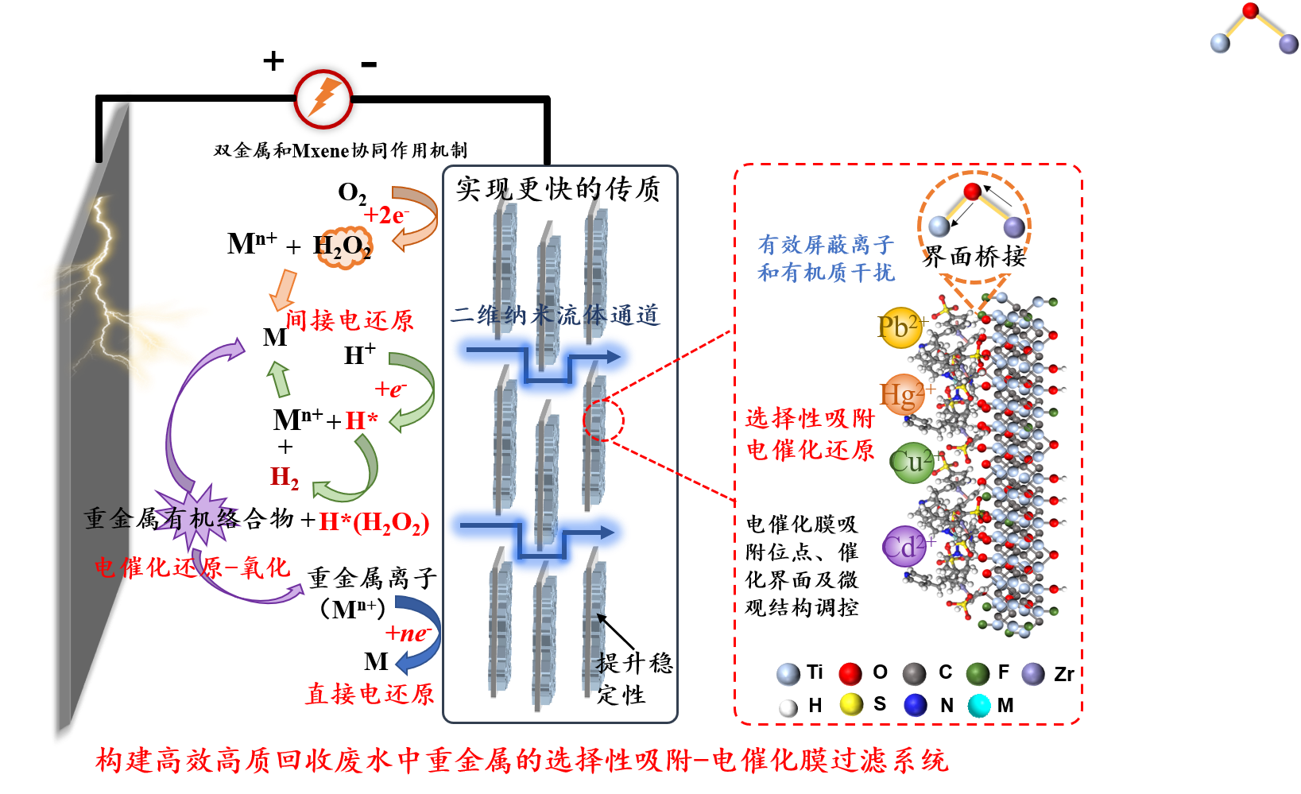
图1 基于MXene/Zr-MOFs电催化膜选择性回收废水中重金属技术构思
综上所述，本项目制备新型MXene/M-Zr-MOF电催化膜，其基于锆基异质金属有机框架的选择性吸附和催化活性以及与MXene界面耦合的强导电性和机械性能，将其作为膜电极构建选择性吸附-电催化膜过滤系统，在离子迁移过程中嵌入选择性强化机制，选择性电催化还原回收重金属。项目重点考察MXene/M-Zr-MOF电催化膜选择性回收重金属机理以及效能、影响因素、相互作用机制，揭示MXene/M-Zr-MOF构成的电催化体系物态转变过程、膜电极微界面电子转移规律以及热/动力学特性。本项目对深入认识电催化膜在电化学工艺的作用机制及新型多功能材料研发意义重大，为废水中重金属资源化回收工艺开发提供理论基础和技术指导。
2.本项目的研究意义（需结合科学研究发展趋势来论述科学意义；或结合国民经济和社会发展中迫切需要解决的关键科技问题来论述其应用前景）
我国水资源水量短缺，且因为水污染现象日益严峻而存在水质性缺水。2024年1月11日，生态环境部发布《中共中央国务院关于全面推进美丽中国建设的意见》对我国水资源、水环境、水生态治理和污/废水低碳处理工程建设及排放水平提出了更高的要求。水污染加剧了水资源短缺的供需矛盾，也严重威胁到人们的饮用水安全和生命健康，给我国城市供水安全保障工作带来了极大的挑战。我国常见工业废水中的污染物主要包括：重金属、工业染料、药品及个人护理用品、农药和抗生素等。其中，长期积累的重金属污染问题随着我国工业化进程加快而逐渐显露，部分流域和区域重金属污染事件频发，造成了严重的社会影响。2022年发布的《关于进一步加强重金属污染防控的意见》旨在进一步加强重金属排放控制，推进治理较为突出的历史遗留污染问题。结合“十四五”规划所提出的双循环发展，我国重金属污染的修复理念正在从传统的污染治理转变为资源化回收。开发“高效率、高选择性”为特点的重金属靶向去除和回收技术，在保障水质安全的同时实现重金属的资源化利用，是助推水环境治理过程“减污降碳”协同增效的关键。
选择性吸附技术因其工艺简单、操作方便、高选择性以及易于实际应用等优势，在复杂环境中低浓度重金属的靶向去除及资源化回收领域引起了广泛关注。选择性吸附技术的核心是吸附材料的设计和制备。具有活性吸附位点的特异性配位吸附材料与目标重金属间的强配位作用，能够同时兼顾高吸附容量与优异的吸附选择性，成为了行业重点关注的前沿方向。研究较多的选择性吸附材料有配位功能基团（如羧基、醌、羰基、内酯、羟基和羧酸酐等）修饰的碳材料、天然有机材料（如淀粉、纤维素、壳聚糖等）、功能化磁性纳米材料、人工合成材料（如介孔二氧化硅、金属有机框架材料/共价有机骨架材料、聚合物材料）、金属氧化物等。然而，实际水体成分复杂，除重金属离子外，还存在重金属有机络合物、无机共存离子、有机质、胶体颗粒等，对重金属的高效去除和选择性回收造成困扰。另一方面，由于吸附剂与重金属离子间配位的稳定性，目前常用的重金属脱附剂（酸、碱或有机溶剂）很难高效地将重金属离子洗脱，缩短了吸附剂的使用寿命，也使重金属后续资源化回收过程更为繁琐。此外，传统的粉体吸附剂普遍存在回收效率低的缺陷，吸附后往往需要额外的离心、过滤等步骤才能从废水中分离出来。如何有效解决上述问题已成为近年来吸附法应用于水环境中重金属去除和回收领域的研究热点。
面对新时期水处理技术的新要求，以膜分离技术为核心的净水技术显示出了其独特的优势。但传统的膜工艺也存在一些缺点，如严重的膜污染问题，去除小分子污染物往往需要采用纳滤和反渗透，且无法降解污染物，仅能转移污染物。为了克服上述瓶颈，将电化学技术耦合到膜技术中，二者的耦合可以实现性能互补，大幅提升水处理工艺的净化效果。电化学技术具有便捷性、通用性、环境相容性等优势，能够高效降解污染物，缓解膜污染，提升膜通量。同时膜技术也可以强化传质，膜孔道构成限域效应，提升电催化反应的处理效果。因此，开发一种高选择性和催化活性、稳定性强的电催化膜，构建选择吸附-电催化膜过滤系统，有望实现废水中重金属的高效去除和资源化回收。
3.主要参考文献目录（参考文献格式应符合学术期刊投稿要求，并应在立论依据正文中标注）
- Wang, Q., Astruc, D. State of the art and prospect in metal-organic framework (MOF)-based and MOF-derived nanocatalysis. Chem. Rev., 2020, 120(2), 1438-1511.
- Yang, D., Gates, Bruce, C. Characterization, Structure, and Reactivity of Hydroxyl Groups on Metal-Oxide Cluster Nodes of Metal-Organic Frameworks: Structural Diversity and Keys to Reactivity and Catalysis. Adv. Mater., 2023, 36(5), 2305611.
- He, Y.Z., Qin, H., Wang, Z.W., Wang, H., Zhu, Y., Zhou, C.Y., Zeng, Y., Li, Y.C., Xu, P., Zeng, G.M. Fe-Mn oxycarbide anchored on N-doped carbon for enhanced Fenton-like catalysis: Importance of high-valent metal-oxo species and singlet oxygen. Appl. Catal. B-Environ., 2024, 340, 123204.
- Chen, T., Ji, M., Wen, L.L., Guo, T.L., Pan, S.Y., Cheng, S.K., Lu, Z.D., Pan, B.C. In-situ forming Sub-2 nm hydrous iron oxide particles in MOFs for deep-treatment and high anti-interference in arsenic removal. Chem. Eng. J., 2022, 431, 133813.
- Xu, G.-R., An, Z.-H., Xu, K., Liu, Q., Das, R., Zhao, H.-L. Metal organic framework (MOF)-based micro/nanoscaled materials for heavy metal ions removal: The cutting-edge study on designs, synthesis, and applications. Coordin. Chem. Rev., 2021, 427, 213554.
- Lin, G., Zeng, B., Li, J., Wang, Z.Y., Wang, S.X., Hu, T., Zhang, L.B. A systematic review of metal organic frameworks materials for heavy metal removal: Synthesis, applications and mechanism. Chem. Eng. J., 2023, 460, 141710.
- Cheng, S.J., Chen W.C., Zhao L., Wang, X.L., Qin, C., Su, Z.M. Synthesis, crystal structure and iodine capture of Zr-based metal-organic polyhedron. Inorg. Chim. Acta, 2021, 516, 120174.
- Shi, W., Ma, J.X., Gao, F., Dai, R.B., Su, X., Wang, Z.W. Metal-Organic Framework with a Redox-Active Bridge Enables Electrochemically Highly Selective Removal of Arsenic from Water. Environ. Sci. Technol., 2023, 57, 6342-6352.
- Xu, R.M., Kang, Y., Zhang, W.M., Pan, B.C., Zhang, X.W. Two-dimensional MXene membranes with biomimetic sub-nanochannels for enhanced cation sieving. Nat. Commun., 2023, 14, 4907.
- Ren, C.E., Hatzell, K.B., Alhabeb, M., Ling, Z., Mahmoud, K.A., Gogotsi, Y. Charge- and Size-Selective Ion Sieving Through Ti₃C₂T_{x} MXene Membranes.J. Phys. Chem. Lett., 2015, 6, 4026-4031.
- Wang, L., Song, L., Yang, Z., Chang, Y.-M., Hu, F., Li, L., Li, L.L., Chen, H.-Y., Peng, S.J. Electronic Modulation of Metal-Organic Frameworks by Interfacial Bridging for Efficient pH-Universal Hydrogen Evolution. Adv. Funct. Mater., 2022, 33(1), 2210322.
- Bao, W.Z., Tang, X., Guo, X., Choi, S., Wang, C.Y., Gogotsi, Y., Wang, G.X. Porous Cryo-Dried MXene for Efficient Capacitive Deionization. Joule, 2018, 2, 778-787.
- Dang, S., Zhu, Q.-L., Xu, Q. Nanomaterials derived from metal-organic frameworks. Nat. Rev. Mater., 2017, 3(1), 17075.
- Dong, R.H., Pfeffermann, M., Liang, H.W., Zheng, Z.K., Zhu, X., Zhang, J., Feng, X.L. Large-Area, Free-Standing, Two-Dimensional Supramolecular Polymer Single-Layer Sheets for Highly Efficient Electrocatalytic Hydrogen Evolution. Angew. Chem. Int. Edit., 2015, 54(41), 12058-12063.
- Yuan, S., Peng, J.Y., Cai, B., Huang, Z.H., Garcia-Esparza, A.T., Sokaras, D., Zhang, Y.R., Giordano, L., Akkiraju, K., Zhu, Y.G., Huebner, R., Zou, X.D., Roman-Leshkov, Y., Shao-Horn, Y. Tunable metal hydroxide-organic frameworks for catalysing oxygen evolution. Nat. Mater., 2022, 21(6), 673-680.
- Wang, Z., Yang, J., Li, Y.S., Zhuang, Q.X., Gu, J.L. Simultaneous Degradation and Removal of Cr^{VI} from Aqueous Solution with Zr-Based Metal-Organic Frameworks Bearing Inherent Reductive Sites. CHEM.-EUR. J., 2017, 23(61): 15415-15423.
- Wang, Y., Liu, B.R., Shen, X.J., Arandiyan, H., Zhao, T.W., Li, Y.B., Garbrecht, M., Su, Z., Han, L., Tricoli, A., Zhao, C. Engineering the Activity and Stability of MOF-Nanocomposites for Efficient Water Oxidation. Adv. Energy Mater., 2021, 11(16), 2003759.
- Li, F.J., Jiang, M.H., Lai, C.G., Xu, H.F., Zhang, K.Y., Jin, Z. Yttrium- and Cerium-Codoped Ultrathin Metal-Organic Framework Nanosheet Arrays for High-Efficiency Electrocatalytic Overall Water Splitting. Nano Lett., 2022, 22(17), 7238-7245.
- Ma, X., Deng, Z., Li, Z.Y., Chen, D.K., Wan, X.Y., Wang, X.B., Peng, X.S. A photothermal and Fenton active MOF-based membrane for high-efficiency solar water evaporation and clean water production. J. Mater. Chem. A., 2020, 8(43), 22728-22735.
[20] Muldoon, P.F., Liu, C., Miller, C.C., Koby, S.B., Jarvi, A.G., Luo, T.Y., Saxena, S., O'Keeffe, M., Rosi, N.L. Programmable Topology in New Families of Heterobimetallic Metal- Organic Frameworks. J. Am. Chem. Soc., 2018, 140, 6194-6198.

二、研究内容、研究目标、拟解决的关键科学问题、创新点及预期成果
1.研究内容
项目拟重点开展以下四个方面内容研究：
- MXene/M-Zr-MOF电催化膜的构建原理与调控
基于改进的MILD法制备Ti₃C₂T_{x} MXene纳米片，选择Fe、Co、Ni金属化合物和二氯二茂锆通过溶剂热法制备结晶度高、稳定性好的M-Zr-MOF材料，通过真空辅助组装方法构筑具有二维纳米通道的MXene/M-Zr-MOF电催化膜。分析不同物质比例和热处理条件下MXene层间通道尺寸和M-Zr-MOF分布状态的演变过程，揭示电催化膜的形成机理；研究M-Zr-MOF的金属种类、形貌尺寸和晶型结构对其选择性吸附能力、导电性、催化活性和稳定性的影响，明确与MXene桥接的锆基异质金属有机框架调控机制；考察MXene/M-Zr-MOF形貌结构、层间通道尺寸、空间分布状态及堆叠厚度等物化特征对其比表面积、电子结构、活性位点以及渗透性能的影响，阐明微观结构的调控策略。
- MXene/M-Zr-MOF选择性吸附-电催化还原重金属机制解析
研究MXene/M-Zr-MOF对不同重金属离子和重金属有机络合物、水体背景物质的吸附行为与性能，明确其选择性吸附能力；判别静电、配位、离子交换、氢键、酸碱作用等机制在吸附重金属中的贡献，揭示MXene/M-Zr-MOF的选择吸附机制；研究MXene/M-Zr-MOF构成的电催化膜反应系统中活性组分的种类以及与重金属还原行为间的动态关系，揭示MXene/M-Zr-MOF电催化还原重金属机制；研究MXene/M-Zr-MOF的比表面积、活性位点、孔径分布以及渗透性能等性质对吸附-电催化还原重金属性能的影响，解析其微观结构与吸附-电催化还原性能间的构效关系。
- 电化学过程物态转变过程、微界面电子转移规律及热/动力学特性
研究电催化膜反应器中自由基、高价金属等活性物种生成与演化特征，探明双金属及与MXene的相互作用机制，探寻影响微界面电子转移效率的关键因素；密度泛函理论计算重金属离子及重金属有机络合物与MXene/M-Zr-MOF之间的相互作用，阐明重金属还原过程，明确电催化膜微界面电子转移机理以及电子转移与活性组分氧化-还原价态循环的内在关系；构建MXene/M-Zr-MOF电催化反应热/动力学模型，阐明活性物种在电催化膜表面物质与能量转化的热/动力学特性及其与重金属还原动力学之间的关系。
（4）吸附-电催化膜过滤系统回收重金属效能、影响因素及相互作用机制
研究不同工艺条件下MXene/M-Zr-MOF电催化膜过滤系统的选择性吸附-电催化还原重金属能力，明确其复杂环境下选择性回收重金属效能；研究pH及常见阴离子、阳离子、有机物等的影响；分析复杂环境体系及不同膜工艺条件下催化膜通量的变化规律，解析其抗污染特性与再生策略；研究电催化膜活性组分溶出机制以及重金属吸附和催化还原间的关系，判别电催化膜的吸附和催化点位及活性作用；考察持续运行过程中重金属回收效能及电催化膜的结构特性和组分变化，明确其稳定性。
2.研究目标（定量指标和定性指标相结合）
项目拟完成以下三个研究目标：
- 开发可选择性吸附重金属并将其电催化还原为金属单质的电催化膜，构建高效去除废水中重金属离子及重金属有机络合物的选择性吸附-电催化膜过滤系统。
- 解析MXene/M-Zr-MOF的吸附位点、催化微界面、物质传递效率以及微观结构与吸附-催化性能间的构效关系，明确微观结构的调控策略，阐明MXene/M-Zr-MOF电催化膜的构建原理。
- 揭示MXene/M-Zr-MOF电催化膜过滤系统选择性吸附机理和电催化还原机制，明确其资源化回收重金属的效能与原理，探明持续运行过程活性物种、金属价态循环过程及其电子转移-催化活性之间的内在关系。
- 发表3篇高水平研究性论文，申请2项发明专利。
3.拟解决的科学问题
项目拟解决以下三个关键科学问题：
- 设计合成可选择性吸附-电催化还原重金属、具有二维纳米流体通道的MXene/M-Zr-MOF电催化膜，揭示MXene/M-Zr-MOF对重金属离子和重金属有机络合物的选择性吸附-电催化还原机制，实现对复杂环境中重金属的高效去除和资源化回收，解决目前电还原沉积技术选择性欠佳和传质效率、还原效率较低的问题。
- 阐明电催化膜的合成原理以及吸附位点、催化界面和微观结构的调控策略，揭示催化膜的组成结构与吸附-催化性能之间的构效关系，提升膜材料电催化活性和稳定性。
- 探索MXene/M-Zr-MOF电催化膜过滤系统中活性物种的生成转变与电子转移过程，阐明双金属和MXene协同加速界面电子转移机制，揭示MXene/M-Zr-MOF电催化机理以及选择性吸附和电催化还原的协同作用机制。
4.项目的特色与创新之处
- 本项目MXene/M-Zr-MOF中Zr具有可逆氧化还原特性，结合MXene的强导电性，通过选择吸附-电催化还原高效去除和回收复杂环境体系中的重金属。
- 具有二维纳米流体通道的MXene/M-Zr-MOF电催化膜兼具选择性吸附能力和电催化活性，精确调控膜材料的组成和微结构，通过构效关系研究明确其选择吸附机理和电催化原理。
（3）构建基于MXene/M-Zr-MOF的新型选择性吸附-电催化膜过滤系统，明确该系统去除污染物原理，实现持续高效去除和资源化回收废水中的重金属。
5.预期成果（项目成果的呈现形式及描述）
（1）提出可高选择性吸附、快速电催化还原重金属的电催化膜的制备方法，明确电催化膜微观结构与吸附-催化性能间的构效关系、选择性吸附机理和电催化原理。
（2）构建可持续高效去除复杂环境中重金属离子和重金属有机络合物的电催化膜过滤系统，提供重要参数和运行指导。
（3）发表3篇高水平研究性论文，申请2项发明专利；
（4）培养研究生3名。

三、研究方案及可行性分析
1.研究方案（有关方法、技术路线、实验手段、关键技术等说明，项目可行性分析）
1.1拟采取的研究方案
本项目的研究工作包括MXene/M-Zr-MOF电催化膜制备和微结构调控、选择性吸附-电催化膜过滤系统构建、MXene/M-Zr-MOF选择性吸附机理和电催化原理、选择性吸附和电催化还原的协同作用机制、电催化膜过滤系统回收重金属效能及工艺可持续应用研究，具体研究实验方法和手段如下：
- MXene/M-Zr-MOF电催化膜的构建原理与调控
- MXene/M-Zr-MOF的合成过程解析
采用改进的MILD法，在LiF/HCl混合溶液选择性蚀刻Ti₃AlC₂中的Al层，合成Ti₃C₂T_{x}纳米片。具体如下：将氟化锂溶解到9 M盐酸溶液中，然后将Ti₃AlC₂慢慢添加到上述蚀刻溶液混合均匀，在37℃下连续搅拌（300 rpm）24 h。将得到的酸性产物转移到离心管中，离心5 min。随后倒掉上层溶液，加入去离子水摇匀后离心，如此反复洗涤离心，直至上层溶液的pH值接近6为止。然后，用去离子水稀释所得沉积物，并在Ar气氛下的冰水浴中超声剥离1 h。最后，将超声剥离好的悬浮液转移到离心管中，用高速离心机在3500 rpm下离心1 h后，得到的上层悬浮液即为MXene溶液，收集MXene溶液并置于低温氩气气氛下保存备用。
将金属化合物（FeCl₃·6H₂O、Co(OAc)_{2·}4H₂O、NiCl₂·6H₂O）、二氯二茂锆、异烟酸（或4-（4H-1,2,4-三氮唑-4-基）苯甲酸）溶解于DMF、四氯化碳和去离子水的混合溶液中，在室温下搅拌10 min，随后将溶液转移到聚四氟乙烯内衬的不锈钢高压反应釜中在120℃下加热 12 h。将合成后的材料用 DMF洗涤数次后在60℃下干燥至恒重得到M-Zr-MOF。
在制备好的MXene分散液中加入M-Zr-MOF和三乙胺，在Ar气氛下超声6-12 h。使用聚醚砜微滤膜对上述混合分散液进行真空辅助抽滤，然后在80℃下真空干燥6 h, 获得MXene/M-Zr-MOF电催化膜。通过改变金属和配体组成、物质比例、反应温度和时间等，调控MXene/M-Zr-MOF电催化膜的形貌特征、层间通道尺寸、空间分布状态及堆叠厚度等物化特征。
通过扫描电镜（SEM）、透射电镜（TEM）、傅里叶红外光谱（FT-IR）、能谱分析（EDS）、X射线光电子能谱（XPS）、X射线衍射（XRD）等常规表征手段考察M-Zr-MOF和电催化膜的形貌尺寸、化学组成、晶体结构及官能团组成等理化性质，解析MXene/M-Zr-MOF电催化膜的合成过程；通过氮气吸附/脱附测试（BET）对M-Zr-MOF和电催化膜比表面积和孔结构进行计算分析；采用光学接触角测量仪对电催化膜的表面亲疏水性进行测定；采用同步辐射精细吸收谱（XAS）对膜材料的精细结构进行表征解析，包括材料的电子结构，如元素价态、对称性、轨道占据等，以及材料的配位环境，如配位原子的种类、键长、配位数等；借助DFT模拟计算分析膜材料的电子特征，如电子态密度、电荷/密度等。
- MXene/M-Zr-MOF微观结构调控
配置重金属离子（Ag⁺、Pb²⁺、Cd²⁺、Cr (VI)、Cu²⁺、Hg²⁺等）和重金属有机络合物（Cu(II)-EDTA、乙二胺四乙酸铅（II）、乙二胺四乙酸镍（II）等）储备液，测定不同MXene/M-Zr-MOF膜对重金属的单独吸附容量，对比分析筛选出选择性吸附某一种重金属的最优材料组成、结构；使用电化学工作站在三电极体系中通过循环伏安法（CV）、线性伏安扫描法（LSV）、恒电流充放电（CP）和电化学阻抗（EIS）电化学性能测试对电催化膜的导电性、比电容、电阻、过电位、塔菲尔斜率、电化学活性面积、电化学稳定性进行测试评价；通过电化学原位拉曼光谱和原位红外光谱探究性能最佳电催化膜在电催化体系中关键中间体物种的形成及演变过程，并结合XPS、XRD、XAS表征评价膜电催化稳定性；探明膜材料“合成-结构-性能”之间的关系，明确提高选择性吸附和电催化还原性能的电催化膜组成、微观结构调控策略。
- MXene/M-Zr-MOF选择性吸附-电催化还原重金属机制解析
1）MXene/M-Zr-MOF选择性吸附能力研究
研究MXene/M-Zr-MOF对重金属离子和重金属有机络合物（Ag⁺、Pb²⁺、Cd²⁺、Cr (VI)、Cu²⁺、Hg²⁺、Cu(II)-EDTA、乙二胺四乙酸铅（II）、乙二胺四乙酸镍（II）等）、水体背景离子和有机物（如Ca²⁺、Mg²⁺、SO₄²⁻、CO₃²⁻、腐殖酸等）的吸附热力学和动力学，通过静态等温吸附实验明确MXene/M-Zr-MOF对重金属和其他物质的最大吸附容量和吸附类型；利用准一级动力学模型和准二级动力学模型拟合每种物质的动力学吸附曲线，明确MXene/M-Zr-MOF对不同重金属、水体背景物质的吸附平衡时间和控制步骤；另外，探究有无外加电场条件下，MXene/M-Zr-MOF对上述物质的吸附性能差异，探明外加电场对其吸附选择性和效能的影响；计算MXene/M-Zr-MOF对某一重金属和其他吸附物的选择性系数，评价其选择性能力。
2）MXene/M-Zr-MOF选择性吸附机理研究
利用密度泛函理论（DFT）研究MXene/M-Zr-MOF上吸附位点与金属离子和重金属有机络合物的结合能和键长两个参数来量化其对结合位点的亲和力；进一步结合XRD、FITR、XPS、SEM-EDS等分析MXene/M-Zr-MOF的形貌结构和主要官能团和元素结合能在重金属吸附前后的结构特征变化，揭示重金属与吸附位点的相互作用原理（配位、离子交换、酸碱、氢键）及吸附过程的微观驱动力（静电），进而阐明MXene/M-Zr-MOF的选择性吸附机理。
3）MXene/M-Zr-MOF电催化还原重金属效能和机理研究
搭建电催化膜过滤系统，研究由石墨电极和MXene/M-Zr-MOF电催化膜分别为阳极和阴极构筑的电化学体系吸附-电催化还原不同重金属效能；通过化学淬灭实验（叔丁醇、糠醇、DMPO、苯醌），利用LC-MS测定分析反应中间产物类型及浓度，明确体系内不同活性物种对污染物的作用机理；结合ATR-FITR、XPS、原位电化学测试、电化学原位拉曼光谱、同位素效应等探究MXene/M-Zr-MOF表面各催化位点在还原重金属前后的结构特征变化，探明重金属离子和重金属有机络合物电催化还原机制；基于DFT构建模型，确定反应物、中间产物和最终产物在电催化膜表面的吸附位点和吸附能，判别各催化位点的活性并解释其催化作用。
4）微观结构与吸附-催化性能间的构效关系研究
在明确了MXene/M-Zr-MOF选择性吸附-电催化性能和机理的基础上，分析MXene/M-Zr-MOF组分和微观结构对选择性吸附和电催化还原重金属性能的影响规律，明确MXene/M-Zr-MOF微观结构与吸附-催化性能间的构效关系研究。
- 电化学过程物态转变过程、微界面电子转移规律及热/动力学特性
通过化学淬灭、电子顺磁共振能谱图、原子吸收色谱等技术定性定量跟踪电化学过程中产生的活性物种类型（H₂O₂、H*、·OH），通过计算不同淬灭剂条件下体系内的重金属有机络合物降解率和降解速率常数，分析各活性物种对其降解贡献度，明确体系中主要活性物种类型；通过电化学反应前后电催化膜的表面特性、中间产物和活性物种，推导MXene/M-Zr-MOF电催化还原重金属的微界面电子转移规律；通过DFT计算探寻双金属氧化-还原价态循环过程和协同加速界面电子转移机制并确定整个反应过程的能量路径图；确定电催化过程的热/动力学方程，从热动力学角度阐释MXene/M-Zr-MOF电催化还原重金属的内在能量作用机制。
- 吸附-电催化膜过滤系统去除污染物效能、影响因素及相互作用机制
- 工艺去除污染物效能和影响因素研究
考察复合污染环境条件下（如pH、无机离子、溶解性天然有机物等）膜过滤系统产生的活性物种、浓度及其选择性吸附-还原重金属效能，研究外加电压、膜过滤系统压力和流速、污染物初始浓度等工艺参数对污染物去除性能的影响规律，明确膜过滤系统去除污染物效能、影响因素和最佳工艺参数；探究反应过程通过电位调控逐级还原为不同重金属单质以实现分步资源化回收的潜能。
- 电催化膜稳定性、污染机制与再生策略研究
考察不同膜工艺操作条件下，水质条件和工艺参数对电催化膜通量变化的影响，分析催化膜的微观结构结构（形貌、片层间距、M-Zr-MOF空间分布和负载量等）与膜通量间的关系，明确运行过程中电催化膜的抗污染特性；探究催化膜的清洗方式（物理或化学）及其对膜电催化活性和稳定性的影响，明确催化膜的清洗方式和再生策略；选取实际废水作为处理对象，采用气、液相色谱、ICP-MS、溶解氧仪、COD等分析水中重金属离子和重金属有机络合物种类、浓度、共存杂质等，明确水处理需求；依据具体水质指标处理需求，反馈调节电催化膜过滤系统工艺参数和预/深度处理策略，实现高效高选择性回收重金属目标；搭建连续流电催化膜过滤装置开展长周期连续性实验，考察最佳工艺条件下膜过滤系统实际水处理效能稳定性，分析运行过程中催化膜表面微观结构、吸附和催化位点、金属离子溶出、重金属还原效率以及膜通量的变化，揭示催化膜的界面催化机制和长期稳定性。以工程化应用为目标，综合污染物去除效能、重金属资源回收、能量消耗，建立高效稳定、经济的吸附-电催化膜过滤系统并提出重要参数和运行指导。
1.2技术路线
本项目的技术路线如下图所示：
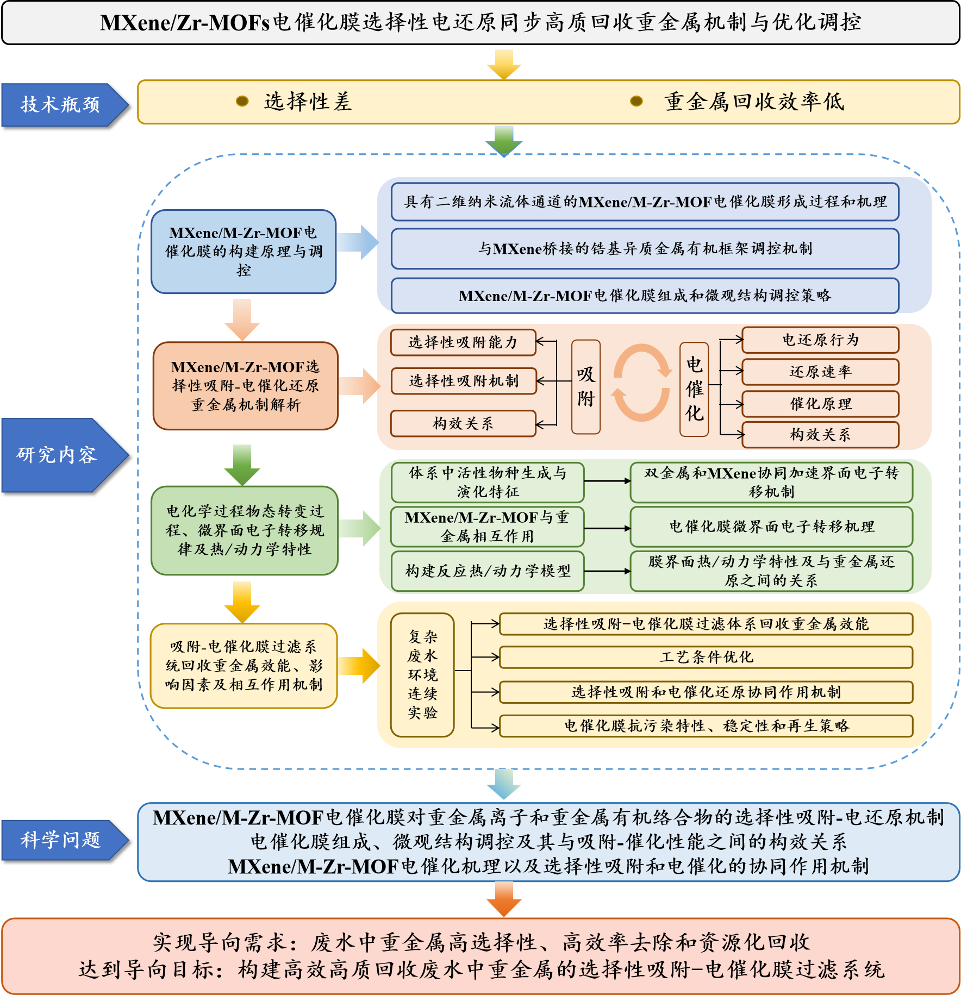
图2 本项目的研究技术路线
1.3可行性分析
- 理论和研究思路可行性
首先，水和废水中重金属的选择性去除与资源化回收是当前国内外研究的热点，吸附技术和电化学技术是当前水处理过程中应对有机和无机污染物应用较为广泛的成熟的水处理技术。基于此，发展并完善基于选择性吸附-电催化水处理技术以实现废水中重金属离子和重金属有机络合物的高选择性、高效率去除以及重金属的资源化回收具有较好的理论研究基础；其次，近年来，基于靶向配位的污染物高选择性吸附去除被普遍发现和关注，申请人和所在团队也一直致力于废水中有价物质的高选择性去除和资源化回收研究，开发了选择性捕获和回收磷和砷的电容去离子体系，证实了二茂铁作为功能性官能团在特异性吸附和电催化氧化中的关键作用。此外，前期研究还证实了定制MOF材料具有多功能性，可用于电化学技术实现环境修复。基于此，设计合成具有选择性吸附功能的电催化膜构建选择性吸附-电催化膜过滤系统高效去除和回收废水中重金属有充实的理论拓展依据；最后，选择性吸附机理、电催化污染物去除机制、活性物种生成转变和电子转移过程等机理与机制的解析方法不断被确立和完善。基于此，探究并解析吸附型电催化膜的合成原理和调控策略、选择性吸附和电催化还原的协同作用机制等科学问题具有理论基础和技术支撑。因此，本项目具有理论和研究思路可行性。
- 技术可行性
申请人在攻读博士和博士后期间从事电化学水处理技术用于污水处理与资源化研究，在功能电极制备、机理解析、电化学过程调控等方面积累了丰富经验，为项目的顺利实施提供了技术保障。首先，关于本项目涉及的材料制备，已具备充分的技术储备，包括碳材料改性负载（ACS Appl. Mater. Interfaces, 2022, 14, 31962-31972; ACS ES&T Water, 2022, 2, 2602-2612; ACS ES&T Water, 2021, 2, 237-246; Nature Communications, 2024, 15, 10828）、二茂铁修饰铁基MOF合成（Environ. Sci. Technol., 2023, 57, 6342-6352; Water Research, 2024, 260, 121915）、高沸石负载混合基质膜制备（Water Res., 2022, 221, 118849）等；其次，有关水处理工艺优化和调控，也具有良好的技术积累，如双极膜电渗析和膜电容去离子耦合电化学技术去除/回收污水中营养元素（Environ. Sci.: Water Res. Technol., 2020, 6, 383-391）和磁化预处理对反渗透系统防污堵机理探究及操作条件优化（Chem. Eng. Sci., 2024, 286, 119650）等；最后，针对界面过程解析，基于EIS的层层自组装纳滤膜合成过程原位分析（J. Membr. Sci., 2021, 619, 118747）及课题组长期研究经验积累可提供支撑。上述关键技术作为本项目的前期储备和积淀，可保证相关研究工作顺利开展。
- 实施条件可行性
申请人主持过国家自然科学基金青年项目，作为项目骨干参与重点研发计划子课题，还曾先后参与国家自然科学基金重点项目和面上项目，具备统筹规划、科学研究、推进实施和总结进展的能力。申请人所在的研究团队由教授、副教授、讲师、博士、硕士研究生组成，项目参与成员经过严格的科学研究训练，具有较强的机理探索、材料表征和工艺运行等方面学术功底，具有良好的团队合作精神，为本项目开展奠定较好的人员基础；此外，申请人所在的沧州市天津工业大学研究院的实验平台具有齐全的实验设备、先进仪器和完善的实验基地，可满足项目所需的各项实验要求。以上人员基础和实验平台可为本项目的有序实施提供有力支持。
综上，本项目从理论到实践均具有可行性，申请人在理论基础、技术储备、实施平台支持方面做好了充足的准备，能够按时完成项目的所有任务。
2.年度计划安排（包括拟组织的重要学术交流活动、国际合作与交流计划等）
本项目按3年计划执行，具体研究进展安排如下：
2025年年度计划：
2025.01~2025.03：完善和细化研究方案，完成研究实验的准备工作；
2025.04~2025.06：锆基异质金属有机框架材料制备及表征，优化合成条件；
2025.07~2025.09：选择性吸附去除重金属效能测试及吸附机制解析；
2025.10~2025.12：具有二维纳米流体通道的MXene/M-Zr-MOF电催化膜构筑及表征，优化制备条件。
预计申请1项MXene/M-Zr-MOF电催化膜构筑及选择性去除重金属相关的发明专利。
2026年年度计划：
2026.01~2026.03：MXene/M-Zr-MOF电催化膜微观结构调控策略解析；
2026.04~2026.06：MXene/M-Zr-MOF电催化膜过滤装置搭建与工艺优化；
2026.07~2026.09：工艺选择性吸附-电催化还原重金属能力以及MXene/M-Zr-MOF电催化膜微观结构与吸附-催化性能间的构效关系解析；
2026.10~2026.12：净水过程电化学体系自由基、高价金属等活性物种的生成转变过程解析。
预计申请1项电催化膜系统高效电催化还原重金属离子和重金属有机络合物，回收重金属单质相关的发明专利；发表2篇关于MXene/M-Zr-MOF选择性吸附-电催化去除和回收复杂废水环境中重金属的研究性论文。
2027年年度计划：
2027.01~2027.03：电催化膜微界面电子转移机理以及双金属和MXene间的相互作用机制解析；
2027.04~2027.06：分析复杂环境体系及不同膜工艺操作条件下催化膜通量的变化规律，解析其抗污染特性与再生策略；
2027.07~2027.09：电催化膜吸附和电催化还原对废水中污染物的协同净水增效机制及过程热/动力学特性解析；
2027.10~2027.12：长周期运行过程中重金属的回收效能及电催化膜的结构特征变化分析；撰写结题报告，完成项目验收。
预计发表1篇关于电催化膜过滤系统吸附-电催化协同强化复杂环境中污染物去除和资源化回收的研究论文。

四、研究基础与工作条件
1.研究基础（与本项目相关的研究工作积累和已取得的研究工作成绩）
项目申请人高菲、环境工程博士、讲师。2020年6月获得天津大学博士学位，2023年5月同济大学博士后出站。长期从事膜法水处理技术、电化学水处理技术等研究，在超滤膜材料老化和修复、功能电极材料设计制备、污水中氮磷去除及资源化回收等方面取得了一些科研成果，以第一作者（含共同）在Journal of Membrane Science、ACS Applied Materials & Interfaces、ACS ES&T Water等高水平期刊发表论文12篇，授权中国发明专利6项。以上研究工作和项目锻炼使申请人获得扎实的理论知识与实践累积，为本项目顺利进行奠定坚实的基础。
与本项目相关的前期实验研究工作如下：
- 高选择性捕获磷的电极构筑及机理解析
针对CDI系统对污/废水中磷去除/回收效果不佳的问题，申请人设计制备了高选择性捕获磷酸盐且离子存储容量大、性能稳定的二茂铁改性聚苯胺/碳纳米管复合电极（ACS Appl. Mater. Interfaces, 2022, 14, 31962-31972）（图3）和胍基修饰聚丙烯胺盐酸盐/碳纳米管复合电极（ACS ES&T Water, 2021, 2, 237-246），适用于多元阴离子环境下磷酸根离子的选择性去除和回收。探明了复合电极材料的物化特性、组分赋存形态变化以及组分间相互作用机制，揭示了新型电极材料对磷酸盐的选择性捕获/释放作用机理。该研究基础有利于申请人深入认识选择性吸附机制和吸附材料设计原理，为本项目研究中MXene/M-Zr-MOF电催化膜构筑提供了理论基础和技术支持。
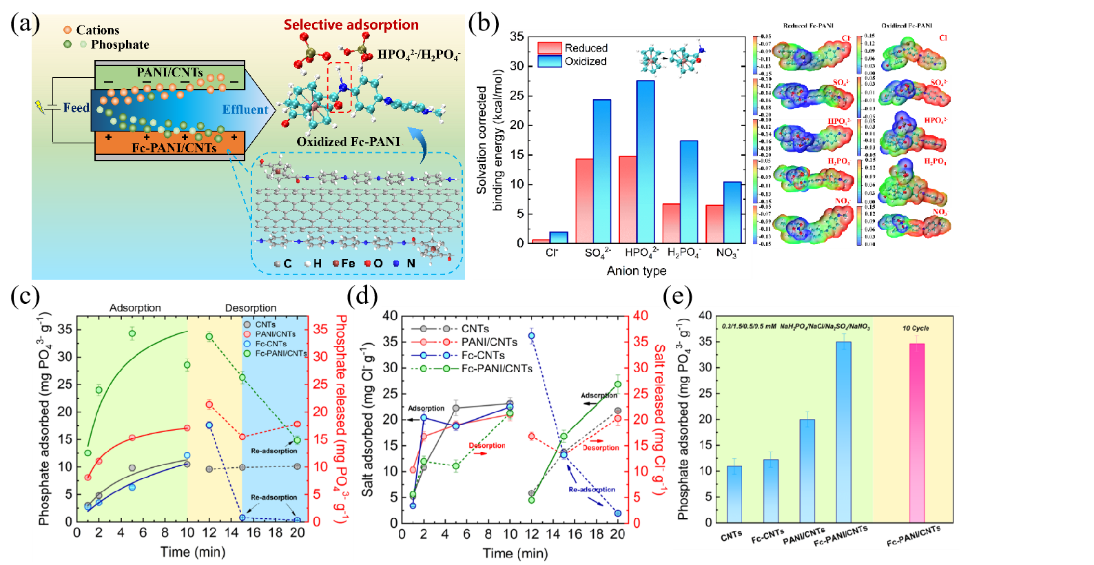
图3（a）二茂铁改性聚苯胺/碳纳米管复合电极选择性回收磷酸盐示意图；（b）氧化态/还原态二茂铁改性聚苯胺与各种阴离子之间的溶剂化修正结合能以及阴离子和氧化态/还原态二茂铁改性聚苯胺配合物的ESP分布；（c）不同体系中磷酸根离子吸附量随时间变化图；（d）不同体系中氯离子吸附量随时间变化图；（e）不同体系中电极的磷酸离子吸附量和Fc-PANI/CNTs/ PANI/CNTs体系的循环稳定性
在此基础上，制备了氮掺杂石墨烯气凝胶负载二茂铁-聚苯胺复合电极（ACS ES&T Water, 2022, 2, 2602-2612）（图4），用于对废水中浓度较低且难以被微生物代谢的亚磷酸盐的选择性捕获和同步催化氧化。探明了电容吸附过程双电层和赝电容效应、电催化氧化和选择性电容吸附的协同作用机制。解决了现有CDI系统中电极功能单一（吸附为主）的问题，实现了对磷的高选择性去除和资源化回收，扩展了传统电吸附技术的发展方向。该研究基础加深了申请人对选择性吸附和电催化氧化协同的认识，为本项目研究中通过构建选择吸附-电催化膜过滤系统高效去除复杂环境中重金属的方案提供了思路。
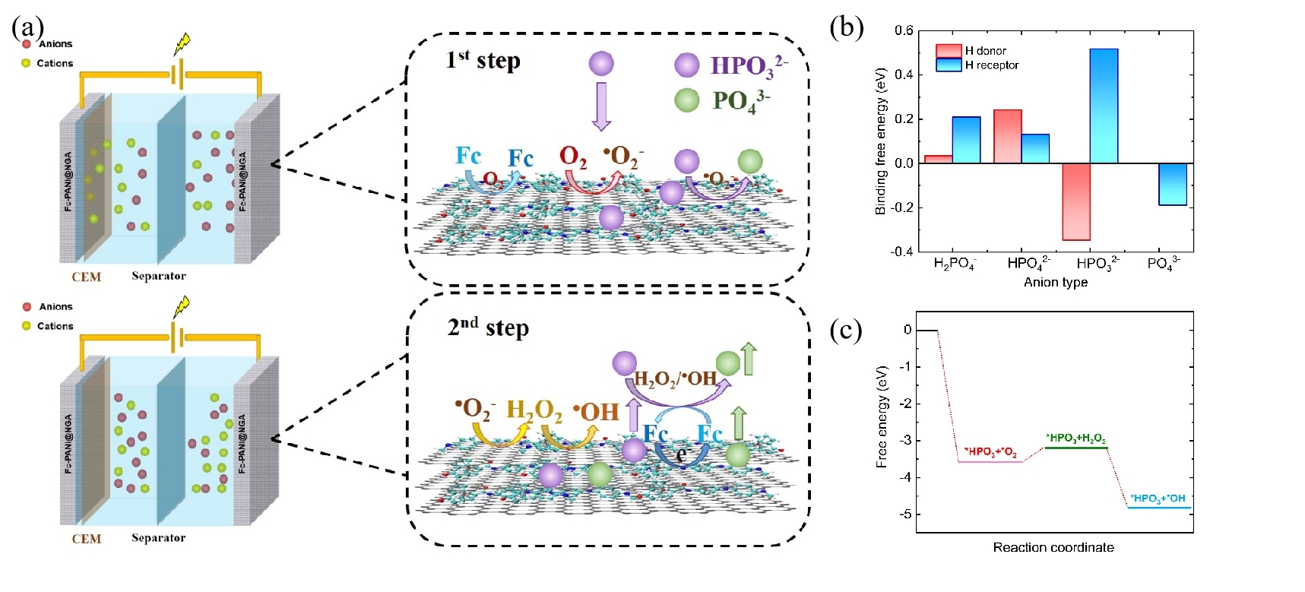
图4（a）氮掺杂石墨烯气凝胶负载二茂铁-聚苯胺复合电极构筑的电化学系统中亚磷酸盐选择性吸附和氧化机理示意图；（b）氮掺杂石墨烯气凝胶负载二茂铁-聚苯胺与不同态磷酸根和亚磷酸根离子结合自由能的比较；（c）氮掺杂石墨烯气凝胶负载二茂铁-聚苯胺表面吸附的亚磷酸盐不同反应路线的吉布斯自由能图
- 水处理工艺耦合与应用强化
申请人采用电化学耦合技术同步去除和回收污水中的氮和磷（Environ. Sci.: Water Res. Technol., 2020, 6, 383-391）（图5a）。首先，通过双极膜电渗析（BMED）系统碱化污水，BMED酸室和碱室分别为海水和模拟污水。在电场作用下，双极膜内发生水电解，产生的H⁺和OH⁻向相反方向迁移，OH⁻为污水中磷酸盐以鸟粪石沉淀形式回收提供了所需的碱度，同时产生的酸性海水可用于生成二氧化碳。这一电化学技术在很大程度上减少了化学药剂的使用。但是，实际污水中氮磷比较高，鸟粪石沉淀池出水中NH₄⁺-N仍然超标。因此，进一步采用MCDI去除并富集污水中NH₄⁺。该集成系统可回收污水中89%的磷和77%的氮，水回收率达81%，产水达到直接排放和再利用的标准。
另外，针对反渗透膜（RO）在实际运行过程中存在的膜结垢问题，申请人将磁化预处理应用于RO工艺，结合光谱等分析方法，详细研究了磁化过程溶液特性的变化以及对于后续RO工艺的阻垢效果，明晰了预磁化处理阻垢机制，探明了最佳操作条件（Chem. Eng. Sci., 2024, 286, 119650）（图5b）。这些研究基础锻炼了申请人在工艺优化和调控方面的实验技巧，为本项目中吸附-电催化膜过滤系统的构建和过程调控提供了方法基础。
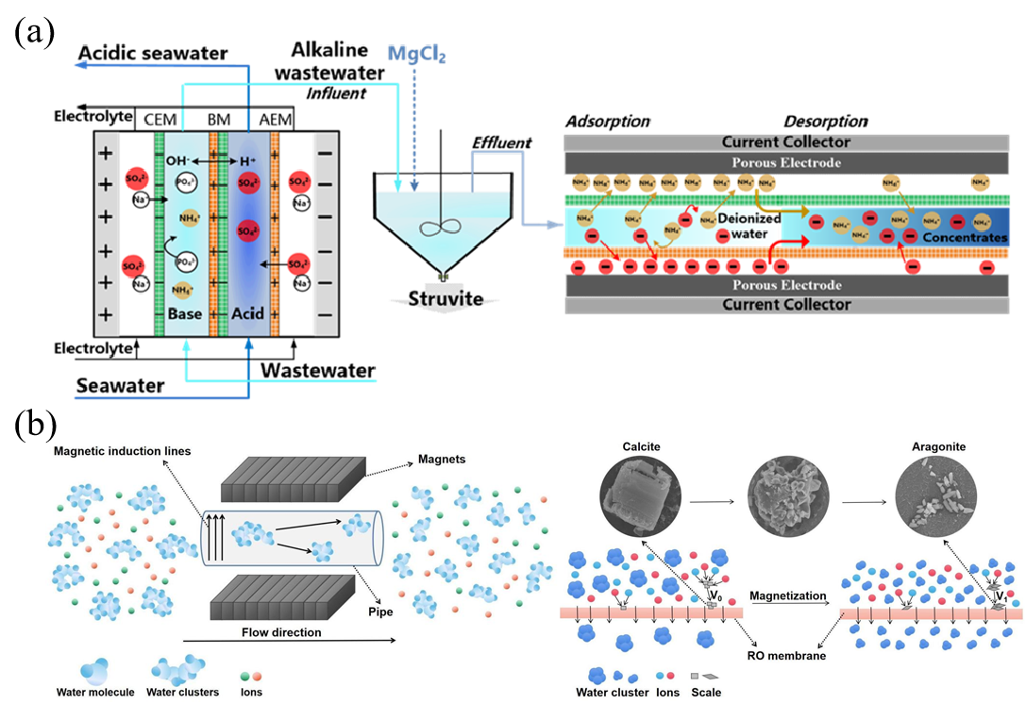
图5（a）双极膜电渗析、鸟粪石沉淀池和膜电容去离子集成系统示意图；（b）磁化预处理阻垢机理示意图
2.工作条件（已具备的实验条件，尚缺少的实验条件和拟解决的途径）
本项目所依托的沧州市天津工业大学研究院是由沧州市人民政府和天津工业大学联合成立的新型研发机构，具备完善的基础科研能力和较强的研究实力。配备有先进的分析测试仪器，如马尔文Zeta电位及激光粒度分析仪、全自动比表面及孔隙度分析仪（BET）、差示扫描量热仪（DSC）、核磁共振测试仪（NMR）、表面接触角测定仪、扫描电子显微镜（SEM）、高分辨率透射电子显微镜（HRTEM）、X射线衍射仪（XRD）、原子力显微镜（AFM）、固体表面Zeta电位分析仪、傅立叶变换红外光谱仪（ATR-FTIR）、拉曼光谱仪（Raman）、X射线光电子能谱仪器（XPS）、离子色谱仪、电感耦合等离子光谱发生仪（ICP）、液相色谱质谱联用仪、高效液相色谱、三维荧光光谱分析仪、原子吸收光谱、激光散射粒度分布仪、紫外可见光分光度仪、总碳分析仪等，满足本项目所需各项测试指标的分析要求。申请人所在团队长期从事膜法水处理技术和电化学水处理技术研究工作，在前期研究中已建立了成熟的仪器分析测试方法体系。
综上所述，本项目组及所在单位具备承担并完成此项目的各种实验条件，可保质保量的完成研究计划内容。
3.申请者和项目主要成员业务简历（分人填写申请人和项目组主要参与者的学历和研究工作简历，近五年已发表与本项目有关的主要论著目录和获得学术奖励情况及在本项目中承担的任务。论著目录要求详细列出所有作者、论著题目、期刊名或出版社名、年、卷（期）、起止页码等，申请人不超过6篇，参与者不超过3篇；奖励情况也须详细列出全部受奖人员、奖励名称等级、授奖年等）
高菲 简历
教育经历
2016-9至2020-5，天津大学，环境工程，博士，导师：张宏伟
2014-9至2020-5，天津大学，环境工程，硕士，导师：张宏伟
2010-9至2014-6，天津工业大学，环境工程，学士
科研与学术工作经历
2023-6至2029-12，沧州市天津工业大学研究院，科研人员，每年的工作时间为六个月
2023-6至今，天津工业大学，环境科学与工程学院，讲师
2020-7至2023-5，同济大学，环境科学与工程学院，博士后，导师：王志伟
代表性研究成果和学术奖励情况
- Gao, F.; Shi, W.; Dai, R.B.; Wang, Z.W., Effective and Selective Removal of Phosphate from Wastewater Using Guanidinium-Functionalized Polyelectrolyte-Modified Electrodes in Capacitive Deionization[J]. ACS ES&T Water 2021, 2(1), 237-246.
- Gao, F.; Li, X.S.; Shi, W.; Wang, Z.W., Highly Selective Recovery of Phosphorus from Wastewater via Capacitive Deionization Enabled by Ferrocene-Polyaniline Functionalized Carbon Nanotubes Electrode[J]. ACS Applied Materials & Interfaces 2022, 14, 31962-31972.
- Gao, F.; Shi, W.; Wang, Z.W., Selective Phosphorus Removal from Wastewater Using Graphene Aerogel Loaded with Ferrocene-Polyaniline: Synergetic Adsorption and Electrochemically-Mediated Oxidation[J]. ACS ES&T Water 2022, 2(12), 2602-2612.
- Gao, F.; Zheng, Y.; Li, J.; Lu, N,; Yin, Y.M.; Jia, H.; Wang, J., Magnetization coupled reverse osmosis (RO): Enhanced inhibition scaling mechanisms and operation optimization[J]. Chemical Engineering Science 2023, 286, 119650.
- Gao, F.; Wang, L.; Wang, J.; Zhang, H.W.; Lin, S.H., Nutrient Recovery from Treated Wastewater by a Hybrid Electrochemical Sequence Integrating Bipolar Membrane Electrodialysis and Membrane Capacitive Deionization[J]. Environmental Science: Water Research and Technology 2020, 6, 383-391.
- Shi, W.; Li, J.Y.; Gao, F.; Meng, L.J.; Su, X.; Wang, Z.W., Strongly coordinating mediator enables single-step resource recovery from heavy metal-organic complexes in wastewater[J]. Nature Communications 2024, 15, 10828.
- 王捷 韩永良 张磊 高菲 贾辉 吴云 胡维超 白静娜 李雯 2024中国膜工业协会科学技术奖二等奖 增强型中空纤维膜集成技术在污水处理中的开发与应用（排名：4）
申请人在本项目中负责整个项目的设计、组织和实施，并对项目进行总体把控。
五、承担项目情况
1.正在承担科研项目情况（申请人和项目组主要参与者正在承担的国家和省科研项目情况，包括自然科学基金的项目，要注明项目的名称和编号、经费来源、起止年月、与本项目的关系及负责的内容等）
无
2.完成省自然科学基金项目情况（对申请人负责的前一个已结题自然科学基金项目（项目名称及批准号）完成情况、后续研究进展及与本申请项目的关系加以详细说明）
国家自然科学基金青年项目：项目名称：二茂铁改性聚苯胺/碳纳米管复合电极磷酸盐选择性捕获机理及其优化调控；项目编号：52100057；经费来源：国家自然科学基金委员会；研究经费：30.0万元；起止年月：2022年01月-2024年12月。申请人已结题的青年基金项目研究重点为制备高选择性捕获磷酸盐且离子存储容量大、性能稳定的复合电极，以提高CDI运行能效和磷去除/回收效率。在该项目基金的支持下，完成了项目书的研究内容，达到了项目预期计划，成功制备了高选择性捕获磷和重金属的复合电极材料，解析了电极材料的物化特性、结构形态以及功能基团与电极骨架的相互作用机制，揭示了电极对目标物质的去除和回收机制和选择性机理，取得了较好的研究成果，在 Nature Communications、Environmental Science & Technology、Water Research、ACS ES&T Engineering、Chemical Engineering Science期刊发表高水平论文5篇，授权了相关发明专利2项，培养了博士生2名。该项目与本项目没有明确关联性，但所取得的研究成果为本项目第一部分研究内容“MXene/M-Zr-MOF电催化膜的构建原理与制备”提供理论参考和技术支撑。
项目组主要成员
序号 | 姓名 | 性别 | 年龄 | 证件号码 | 职称 | 学位 | 研究领域 | 单位名称 | 分工 | 在读状态
1 | 高菲 | 女 | 34 | 120105199107194825 | 讲师 | 博士 | 水污染防治工程 | 沧州市天津工业大学研究院 | 负责整个项目的设计、组织和实施，并对项目进行总体把控 | 非在读
2 | 李玟丽 | 女 | 24 | 370826200103134624 | 无职称 | 学士 | 水污染防治工程 | 沧州市天津工业大学研究院 | 负责电催化膜过滤系统的运行 | 硕士研究生
3 | 刘润欣 | 女 | 24 | 130729200107301046 | 无职称 | 学士 | 水污染防治工程 | 沧州市天津工业大学研究院 | 负责电催化膜的制备 | 硕士研究生
注：证件号码一般填写身份证号码，无身份证人员填写时要注明证件名称。
总人数 | 高级 | 中级 | 初级 | 其它 | 博士后 | 博士 | 博士生 | 硕士 | 硕士生
3 | 0 | 1 | 0 | 2 | 0 | 1 | 0 | 0 | 2

预算填写说明
一、省级财政资金
预算的编制要坚持任务相关性、政策相符性和经济合理性，实事求是编制提出项目预算。填报时，直接费用应按设备费、业务费、劳务费三个类别填报。直接费用中除50万元以上的设备费外，其他费用只提供基本测算说明，不需要提供明细。
（一）直接费用
指在项目实施过程中发生的与之直接相关的费用，具体包括：
1.设备费：指在项目实施过程中购置或试制专用仪器设备，对现有仪器设备进行升级改造，以及租赁外单位仪器设备而发生的费用。计算类仪器设备和软件工具可在设备费科目列支。应当严格控制设备购置，鼓励开放共享、自主研制、租赁专用仪器设备以及对现有仪器设备进行升级改造，避免重复购置。填报时，50万元以上的设备详细说明。
2.业务费：指在项目实施过程中消耗的各种材料、辅助材料等低值易耗品的采购、运输、装卸、整理等费用，发生的测试化验加工、燃料动力、出版／文献／信息传播／知识产权事务、会议／差旅／国际合作交流等费用，以及其他相关支出。填报时，对单笔大额支出、对外委托支出重点说明。
3.劳务费：指在项目实施过程中支付给参与项目研究的研究生、博士后、访问学者以及项目科研辅助人员等的劳务性费用，以及支付给临时聘请的咨询专家的费用等。
项目聘用人员的劳务费开支标准，参照当地科学研究和技术服务业从业人员平均工资水平，根据其在项目研究中承担的工作任务确定，其由单位缴纳的社会保险补助、住房公积金等“五险一金”纳入劳务费科目开支。
专家咨询费不得支付给参与项目及其项目管理相关的工作人员。专家咨询费标准参照《中央财政科研项目专家咨询费管理办法》（财科教〔2017〕128号）规定，由项目申报单位结合实际自行确定。
（二）间接费用
指项目申报单位和项目合作单位在组织实施项目过程中发生的无法在直接费用中列支的相关费用。主要包括：项目申报单位为项目研究提供的房屋占用，日常水、电、气、暖消耗，有关管理费用的补助支出，以及激励科研人员的绩效支出等。
间接费用实行总额控制，项目申报单位申请的间接费用总额按照不超过直接费用扣除设备购置费的一定比例核定，其中：100万元以下的部分为30%，100万元至300万元的部分为25%；300万元以上的部分为20%；数学等纯理论基础研究项目间接费用比例可提高到不超过60%。
间接费用由项目承担单位统筹安排使用，可全部用于绩效支出，并向创新绩效突出的团队、个人和青年人才倾斜。
二、自筹资金与配套资金
对自筹资金与配套资金主要用途、支出预算做简要说明。

项目预算表

单位：万元
序号 | 预算科目名称 | 金额
1 | 一、省级财政资金 | 6.00
2 | （一）直接费用 | 5.70
3 | 1.设备费 | 0.70
4 | 其中：购置设备费 | 0.00
5 | 2.业务费 | 5.00
6 | 3.劳务费 | 0.00
7 | （二）间接费用 | 0.30
8 | 其中：绩效支出 | 0.00
9 | 二、自筹资金 | 0.00
10 | 三、配套资金 | 0.00
11 | 合 计 | 6.00

注：1.间接费用无需编制预算说明；2.绩效支出在间接费用中无比例限制。

项目预算基本测算说明（不包含单价50万以上的设备详细说明）
项目拟申请直接研究经费总计5.70万元。主要用途如下：
一、设备费0.70万元。
主要用于本项目研究所需要的小型装置设备，包括：
（1）设备购置费（0.00万元）
（2）设备试制费（0.70万元）用于试制电催化膜反应装置（3500元/套×2套，0.70万元）
二、业务费5.00万元
主要包括材料费、测试化验加工费、差旅会议费及出版/信息传播/知识产权等费用。
（1）材料费（2.00万元） 用于购买所需常规药品、化学试剂或标样（1.80万元），及玻璃器皿、移液枪头、色谱瓶、离心管、电化学 电极、电解池、色谱柱、电镜用铜网、口罩、手套、防护服等实验易耗品和防护用品（0.20万元）。
（2）测试化验加工费（1.50万元）用于电催化膜材料表征测试，包括扫描电子显微镜、透射电子显微镜、X 射线光电子能谱分析、X 射线衍射、 氮气吸附等；用于水中重金属和有机组分测试分析，包括气相色谱-质谱联用联用分析、液相色谱、电感耦 合等离子体发射光谱仪、离子色谱等。
（3）差旅/会议/国际合作与交流费（0.50万元）用于参加国内学术会议所需差旅费、注册费及住宿费。
（4）出版/文献/信息传播/知识产权事务费 （1.00万元）用于文章版面费、专利申请费。
三、劳务费0.00万元
项目拟申请间接经费总计0.30万元。
主要用于项目管理费。

单价50万元以上的设备详细说明（无相关情况，本栏填“无”）
无

申报单位、合作单位经费预算明细表 金额单位：万元
序号 | 单位名称 | 单位类型 | 任务分工 | 研究任务  负责人 | 合计 | 专项经费 |  | 自筹  经费 | 配套  经费
 |  |  |  |  |  | 小计 | 其中：  间接费用
1 | 沧州市天津工业大学研究院 | 申报单位 | 承担整个项目的设计和实施完成 | 高菲 | 6.00 | 6.00 | 0.30 | 0.00 | 0.00

项目绩效评价考核目标及指标
总体  目标 | 实施期目标 |  | 第一年度目标  （当前年度） | 第二年度目标  （当前年度） | 第三年度目标  （当前年度）
 | （1）提出可高选择性吸附、快速电催化还原重金属的电催化膜的制备方法，明确电催化膜微观结构与吸附-催化性能间的构效关系、选择性吸附机理和电催化原理。  （2）构建可持续高效去除复杂环境中重金属离子和重金属有机络合物的电催化膜过滤系统，提供重要参数和运行指导。  （3）发表3篇高水平研究性论文，申请2项发明专利；  （4）培养研究生3名。 |  | （1）完成具有二维纳米流体通道MXene/M-Zr-MOF电催化膜构筑及表征，优化制备条件；  （2）预计申请1项MXene/M-Zr-MOF电催化膜构筑及选择性去除重金属相关的发明专利。 | （1）完成MXene/M-Zr-MOF电催化膜微观结构调控策略解析；  （2）完成MXene/M-Zr-MOF电催化膜过滤装置搭建与工艺优化；  （3）完成电催化膜系统去除和回收重金属效能以及MXene/M-Zr-MOF电催化膜微观结构与吸附-催化性能间的构效关系解析；  （4）预计申请1项电催化膜系统高效电催化还原重金属离子和重金属有机络合物，回收重金属单质相关的发明专利；发表2篇关于MXene/M-Zr-MOF选择性吸附-电催化去除和回收复杂废水环境中重金属的研究性论文。 | （1）完成电催化膜微界面电子转移机理以及金属和MXene间的相互作用机制解析；  （2）分析复杂环境体系及不同膜工艺操作条件下催化膜通量的变化规律，解析其抗污染特性与再生策略；  （3）完成长周期运行过程中重金属的回收效能及电催化膜的结构特征变化分析；  （4）预计发表1篇关于电催化膜过滤系统吸附-电催化协同强化复杂环境中污染物去除和资源化回收的研究论文，撰写结题报告，完成项目验收。
绩效  指标 | 指标名称 | 指标值
 | 申请发明专利（件） | 2 | 1 | 1 | 0
 | 发表科技论文（篇） | 3 | 0 | 2 | 1
 | 培养研究生（人） | 3 | 2 | 1 | 0

是否涉及人类遗传资源 是 R否
人类遗传资源情况表
序号 | 活动种类 | 涉及内容 | 具体项目名称 | 申请单位 | 批准/备案时间  （取得批件或已备案，请上传附件，并填写时间） | 人类遗传资源来源机构 | 备注
1 | 采集 | 重要遗传家系  特定地区人类遗传资源  科技部规定数量的人类遗传资源（累积500人以上）  罕见病  具有显著性差异的特殊体质或生理特征的人群  拟采集种类  拟采集数量
2 | 保藏 | 材料保藏地点  材料保藏设施（设备）  信息保藏平台  拟保藏种类  拟保藏数量
3 | 利用 | 生物技术研究开发活动  开展临床试验  拟使用种类  拟使用数量
4 | 国际合作(行政许可) | 生物技术研究开发活动  开展临床试验  拟使用种类  拟使用数量
5 | 国际合作(备案) | 生物技术研究开发活动  开展临床试验  拟使用种类  拟使用数量
6 | 出境 | 境外合作方  出境用途  拟使用种类  拟使用数量
7 | 信息对外提供或开放使用 | 外方单位名称  合作研究目的  来源  拟使用种类  拟使用数量
注：1.本表格所涉及人类遗传资源包括人类遗传资源材料和人类遗传资源信息。
2.如涉及审批或备案，请将审批（备案）通知书扫描上传。
3.项目实施过程中如涉及采集、保藏、国际合作、出境、数据对外提供或开放使用，须按照《人类遗传资源管理条例》报中国人类遗传资源管理办公室审批或备案。
指南要求符合申报条件的附件信息
附件目录：
序号 | 附件类型 | 附件名称
1 | 收录检索证明报告 | 论文收录及引用检索报告
2 | 科技奖励证书 | 科技奖励证书
3 | 申请人身份证 | 身份证
4 | 学位证 | 学位证
5 | 国家自然科学基金资助项目批准通知 | 青基批准通知书
6 | 代表性学术论文 | 代表作1
7 | 代表性学术论文 | 代表作2
8 | 代表性学术论文 | 代表作3
9 | 代表性学术论文 | 代表作4
10 | 代表性学术论文 | 代表作5
11 | 代表性学术论文 | 代表作6
12 | 授权发明专利 | 专利1
13 | 授权发明专利 | 专利2
14 | 授权发明专利 | 专利3
15 | 授权发明专利 | 专利4
16 | 授权发明专利 | 专利5
17 | 授权发明专利 | 专利6
18 | 承担横向（内部）项目情况 | 横向证明
19 | 承担横向（内部）项目情况 | 横向证明

